
АДМИНИСТРАЦИЯ ГОРОДСКОГО ОКРУГА
ГОРОД ВОРОНЕЖ

УПРАВЛЕНИЕ АДМИНИСТРАТИВНО –
ТЕХНИЧЕСКОГО КОНТРОЛЯ
Ленинский просп., 93, г. Воронеж, Воронежская область, Россия, 394033
ОГРН 1223600000469 ИНН 3663158238 КПП 366301001
Р/сч 03231643207010003100, к/сч 40102810945370000023 Отделение Воронеж Банка России//УФК по Воронежской области г. Воронеж, телефон (473)228-38-44, e-mail: uatk@cityhall.voronezh-city.ru

Перечень брошенных, разукомплектованных, бесхозяйных транспортных средств, принудительно перемещенных на площадку временного хранения по адресу: г. Воронеж, пр-т Труда, 107Б от 04.09.2024 года

адрес | марка, модель,  Г.Р.З., цвет | срок обращения за возвратом ТС | фотоматериалы
ул. 60 Армии, 8 | Форд Мондео  г.р.з. Е685ВУ136  синий | до 04.11.2024 | 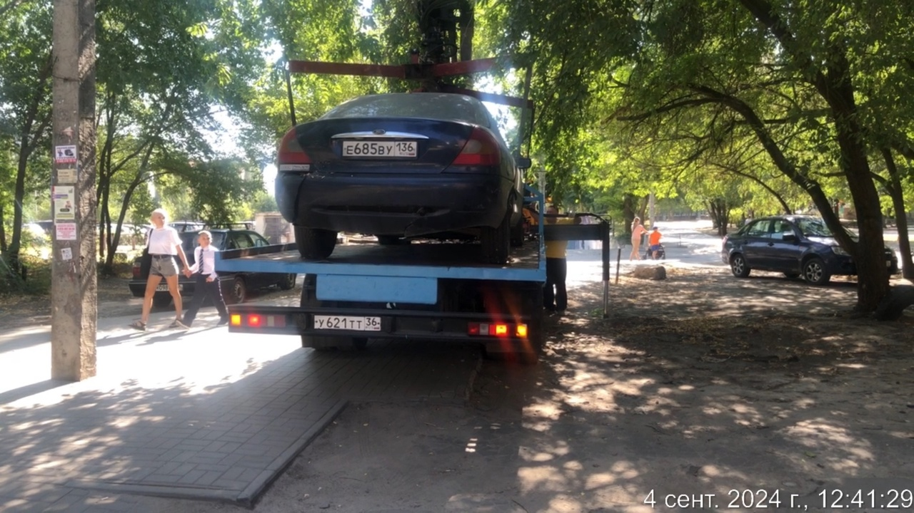
ул. 60 Армии, 8 | Форд Мондео  г.р.з. Е685ВУ136  синий | до 04.11.2024 | 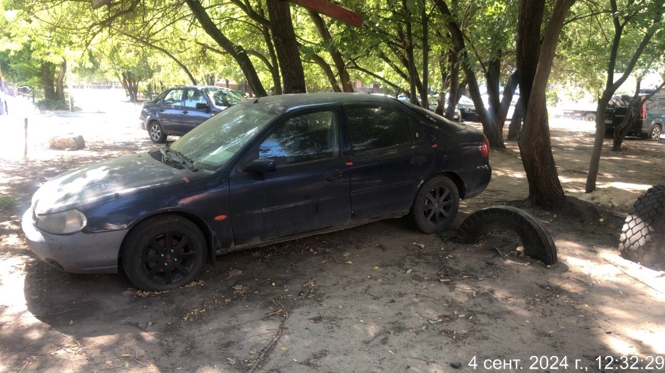

ул. Владимира Невского, 34 | ВАЗ 2115  Н940ТМ36  серый | до 04.11.2024 | 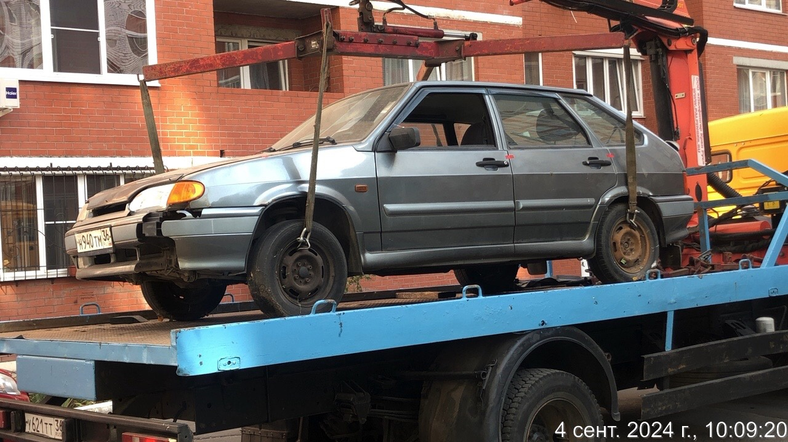
ул. Владимира Невского, 34 | ВАЗ 2115  Н940ТМ36  серый | до 04.11.2024 | 